**A FREQUÊNCIA DE OCORRÊNCIA NA CONSTRUÇÃO DA VIBRANTE DO ESPANHOL EM POSIÇÃO DE CODA ABSOLUTA**

Mayza Rosângela de Oliveira Duarte

Discente do curso de Letras-Espanhol (UERN)

E-mail: [mayza.uern@hotmail.com](mailto:mayza.uern@hotmail.com)

Patrícia de Queiroz Cardôso

Discente do curso de Letras-Espanhol (UERN)

E-mail: [patriciaqueirozpqc@hotmail.com](mailto:patriciaqueirozpqc@hotmail.com)

Juliana Silva Oliveira

Discente do curso de Letras-Espanhol (UERN)

E-mail: [juliana.uern@hotmail.com](mailto:juliana.uern@hotmail.com)

José Rodrigues de Mesquita Neto

Doutorando do PPGL/UERN

E-mail: [rodriguesmesquita@gmail.com](mailto:rodriguesmesquita@gmail.com)

**RESUMO**

Objetivamos analisar a construção da vibrante, em posição de coda absoluta, dentro da interfonologia Português Brasileiro e Espanhol como Língua Estrangeira realizadas por alunos futuros professores de espanhol. Desse modo, a pesquisa parte da seguinte pergunta: de que maneira emerge o rótico, em posição de coda, envolvendo o PB e o ELE? Temos por hipótese que a frequência de ocorrência na LE influencia na construção mais próxima da gramática fonológica do espanhol por falantes brasileiros. Utilizamos como modelos teóricos a língua enquanto Sistema Adaptativo Complexo (LARSEN-FREEMAN, 1997; LEFFA, 2016) e a Fonologia de Uso (CRISTOFÁRO–SILVA; GOMES, 2004). Além disso, discutimos também autores que trabalham diretamente com a interfonologia dos róticos como é o caso de Brisolara e Semino (2014). A pesquisa é de caráter quali-quantitativa, de corte transversal e quase-experimental tendo em vista o estudo da interfonologia dos róticos envolvendo o PB e o ELE em posição de coda. Tivemos como *corpus* a gravação de áudios de 5 alunos em percurso de formação. Podemos verificar que, na maioria dos casos, os informantes realizaram fricatizações e apagamentos, características de sua língua materna na realização dos róticos em posição de coda absoluta mesmo em palavras de alta frequência de ocorrência.

**Palavras-chave:** Fonologia. Posição final. Interfonologia.

**1 COSIDERAÇÕES INICIAIS**

Essa pesquisa teve como objetivo geral analisar a construção da vibrante, em posição de coda absoluta, dentro da interfonologia PB-ELE, realizadas por alunos futuros professores de espanhol. Além disso, ainda tivemos como objetivos específicos: I) Averiguar a influência das palavras de alta e baixa frequência de ocorrência; e II) mapear os sons emergentes dos informantes tanto no PB quanto no espanhol no que tange às codas.

Assim, para a realização da presente pesquisa partimos da seguinte pergunta: de que maneira emerge o rótico, em posição de coda, envolvendo o PB e o ELE? Temos por hipótese básica que a alta frequência de ocorrência na LE influencia na construção mais próxima da gramática fonológica do espanhol.

O interesse pela pesquisa surgiu mediante as discursões no projeto de pesquisa que fizemos parte, intitulado *Análise acústico-articulatória das líquidas na aquisição de espanhol*

*como língua estrangeira por alunos de Letras*. Ressaltamos ainda que esse trabalho é resultado parcial de um novo projeto intitulado *Análise interfonológica dos róticos na aquisição do Espanhol como Língua Estrangeira*. Damos continuidade aos estudos, agora com foco na interfonologia rótica.

Além disso, apontamos que o trabalho é relevante, uma vez que é uma área que está começando a crescer no campo da pesquisa e que são poucos os estudos que tratam da interfonologia rótica PB-ELE.

Para a realização da investigação optamos por uma metodologia quase-experimental de corte transversal. Tivemos como *corpus* a gravação de áudios de 5 alunos em percurso de formação. As gravações foram analisadas através do *Software* *Praat* e auxiliadas pela impressão oitiva.

O trabalho está estruturado em cinco seções, incluindo a introdução e a conclusão. Na segunda parte, de cunho teórico, apresentamos a língua como sistema adaptativo complexo segundo Larsen-Freeman (1997), em que a subdivididos em: modelos multirepresentacionais e fonologia de uso discutidos por Cristofáro-Silva e Gomes (2004). Em seguida comentamos sobre os róticos em posição de coda absoluta apresentada por Brisolara e Semiro (2014). Na quarta parte, apresentamos a metodologia que está dividida em duas subseções: Construção da amostra e tratamento dos dados. Na quinta parte, apresentamos as análises dos dados e resultados. Por fim, apontamos nossas conclusões acerca da pesquisa realizada.

**2 A LÍNGUA COMO SISTEMA ADAPTATIVO COMPLEXO**

No processo de aquisição de LE, sabemos que existem muitos desafios em meio ao percurso em que os futuros professores de língua espanhola têm que percorrer, desde o âmbito da gramática até o da fonética. Nesta pesquisa, preocupamo-nos, principalmente, com o efeito da frequência de ocorrência da vibrante em posição de coda.

O sistema Adaptativo Complexo (SAC) pode ser caracterizado por ser dinâmico, não linear, imprevisível, sensível às condições iniciais, aberto, auto-organizável e adaptativo (LARSEN-FREEMAN, 1997). Nesta última, pode-se apontar que tal sistema é adaptativo, pois está em constante mudança, visto que a língua é heterogênea e, por este motivo, ela se adequa

às diferentes realidades, podendo se adaptar a qualquer situação e necessidade.

Larsen-Freeman (1997, p. 148) ainda aponta que o "estudo de sistemas complexos não-lineares e o estudo da linguagem têm muito em comum" pois a linguagem é um processo ativo, no qual vai se modificando a partir das necessidades dos agentes envolvidos, uma vez

que, neste sistema, todos os seus agentes se apresentam conectados. Fato este que nos leva à teoria do caos, pois está diretamente ligada com o sistema, afirmando que qualquer modificação realizada, por menor que seja, pode modificar ou não todo o sistema, levando em

consideração que o SAC está conectado como uma espécie de rede, que é influenciada por múltiplos agentes, sejam internos ou externos, uma vez que o sistema é aberto e contextualizado.

Assim, Leffa (2016, p. 2) diferencia os temos adaptativo e complexo da seguinte maneira:

Adaptativo porque muda no tempo e no espaço. Em relação ao tempo, sabemos que a língua materna, por exemplo, não pode ser ensinada hoje como se ensinava há 50 anos; em relação ao espaço, concordarmos que o ensino do espanhol em zona de fronteira não pode ser o mesmo de uma escola no interior de São Paulo. Além de adaptativo, o ensino é também complexo, envolvendo a interação de múltiplos elementos que não fazem sentido isoladamente.

Em outras palavras, fatores como idade, interlíngua, afetividade, aptidão, região e objetivos estão diretamente ligados ao percurso de aprendizagem de uma segunda língua, uma vez que SAC é identificada pela interação existente entre esses fatores.

Em outras palavras, os elementos existentes no sistema não se comunicam apenas no seu interior, mas partem também para o seu exterior, buscando estabelecer relações com o mundo e até mesmo agindo sobre ele.

Além disto, Mesquita (2018) reforça a ideia de que o SAC apresenta um caráter adaptativo, complexo e não apresenta linearidade. Desse modo, tendo a impressão de que não é possível extrair nada sistematizado. Porém, ao pensarmos assim, estamos esquecendo que sem uma sistematização não é possível ocorrer uma comunicação, pois para que ela aconteça é necessário que exista um sistema.

Portanto, ao reconhecermos e comprovarmos que a língua é um SAC, também, identificamos que não é apenas a complexidade da língua, mas também a do ser humano, com suas experiências e interações enquanto sujeitos participativos no meio social, com suas diversas formas de manifestações de uso linguísticos.

Os modelos multirepresentacionais é uma teoria fonológica que conversa diretamente com o SAC. Desta maneira, discutimos, a seguir, a multirepresentacionalidade do sistema assim como a fonologia de uso.

2.1 MODELOS MULTIREPRESENTACIONAIS

Os modelos multirepresentacionais são representados pelas características linguísticas que estão relacionados em diversos níveis de gramática. Dessa forma, eles adotam que a representação linguística é diversa e buscam explicar a variedade de representações que são regidos pelo uso da linguagem. A partir das conexões que existem em cada nível, é possível realizar essas generalizações que são compreendidas através de nossas vivências linguísticas.

Podemos apontar que, para os modelos multirepresentacionais, não existe uma distinção entre fonética e fonologia, pois ambas estão dentro do mesmo nível e apresentam uma representação mental detalhada; enquanto os modelos tradicionais apresentam uma separação entre fonética e fonologia e uma representação mental minimalista.

A visão tradicional estabelece que há somente uma representação fonológica (categórica) para cada morfema ou item lexical. A distribuição dos fonemas é tida como evidência para a *representação fonológica* única (a ideia de que somente os fonemas estão presentes na representação linguística). (CRISTÓFARO-SILVA; GOMES, 2004, p. 163).

Observa-se que os modelos tradicionais excluem as representações fonéticas, diferentemente dos modelos representacionais que se defende a não-distinção entre o plano fonético-fonológico. Também não existe distinção entre fonema, fone e alofone, pois todos estão relacionados com a representação linguística. Para os modelos tradicionais, a linguagem é separada do uso e é considerada como inata, divergentemente dos modelos multirepresentacionais, levando em consideração que o uso é motivo fundamental na construção de padrões mentais (BYBEE, 2001).

A seguir apresentaremos comentários e discussões acerca da fonologia de uso.

**2.1.1 Fonologia de uso**

A fonologia de uso é um modelo fonológico utilizado para estudos relacionados na produção da fala. Para Pierrhumbert (2001), ela recomenda que os falantes já possuem o conhecimento fonético de maneira precisa dos elementos lexicais e fazem o emprego deste  
  
conhecimento. Ela ainda apresenta alguns pressupostos da FU, de acordo com Bybee (2001): a experiência afeta as representações; as representações mentais de objetos linguísticos têm as mesmas propriedades de representações mentais de outros objetos; a categorização é baseada em identidade e em similaridade; as generalizações com correlação a formas não são separadas de representações, e sim emergem a partir dela; a organização lexical oferece generalizações e segmentações em vários níveis de abstração e generalização; e o conhecimento gramatical tem caráter de procedimentos.

A partir destas recomendações e com a organização desses dados armazenados, fazem com que o acesso a estes se dê de forma eficaz. Com isso, a fonologia de uso tem um papel de suma importância para analisar as ocorrências sonoras e lexicais que são de cunho gradual. Dessa maneira, partem da hipótese que existem basicamente dois níveis de representações sonoras, sendo elas o fonético e fonológico. O fonético tem o objetivo de observar a concretização do som, ou seja, o detalhe fonético que é o fone/alofone, já o fonológico sobre o conhecimento abstrato do falante, ou melhor, o fonema. Assim, "os modelos fonológicos, baseados no uso, nasceram em oposição ao paradigma reducionista associado à aplicação de regras aos processos de mudança/aquisição linguística.” (BARBOZA, 2013, p. 35).

Assim, como nos diz Cristófaro-Silva e Gomes (2004, p.150),

De maneira geral a visão tradicional assume que a fonética trata de fenômenos que envolvem a gradualidade fonética e o detalhe inerente às categorias sonoras. A fonologia, por outro lado, trata das categorias discretas e da organização destas categorias nos sistemas sonoros.

A partir da visão de Cristófaro-Silva e Gomes (2004), a fonologia de uso contribui para as análises do componente sonoro, é possível dizer que diferentemente do que elas apontam a fonologia de uso tem a contribuir com uma proposta de análise do componente sonoro, uma vez que os níveis fonético e fonológico são analisados conjuntamente e não apenas evidenciando dois níveis de representação. Com isso, o alofone passa a ser relevante quando tratamos de mapeamentos fonológicos.

Para finalizar, podemos apontar que a FU assume uma habilidade inter-linguistica, pois, podemos observar claramente que nas línguas naturais tal tendência aparece nas sílabas abertas. Porém, podemos observar, também, que ela só se expressa por meio dos caminhos de

modificações que procedem dos mecanismos de mudança da Fonologia de Uso. Ressaltando que tais mecanismos de mudanças "são potencialmente universais e não as tendências   
  
sincrônicas inter-linguistica". (CRISTOFÁRO - SILVA, 2003, p. 216-217).

No próximo tópico apresentaremos a discussão sobre os róticos em posição de coda.

**3 OS RÓTICOS EM POSIÇÃO DE CODA**

No espanhol existem dois fonemas que representam os róticos: a vibrante simples **ɾ**[1] e a múltipla **r**, diferentemente do português brasileiro em que a maioria dos autores os dividem em *erre* forte e fraco, sendo o forte sons fricativos e o fraco a tepe. Em ambas as línguas, o som emerge dependendo do contexto fonotático e de questões regionais.

É muito comum o sujeito no PB, enquanto estudante de ELE, ao pronunciar determinada palavra com rótico em posição de coda absoluta realizar uma fricativa ou apagamento do rótico. Assim, segundo Mesquita (2018), tanto no português quanto no espanhol a posição de coda absoluta é neutralizada e que é o local de maior competição. No ELE as consoantes líquidas, especialmente **r** e **ɾ** em posição de coda absoluta se neutralizam, ou seja, podem-se usar das duas formas quando estão na posição final da palavra. “Se realizan como [r] ou como [ɾ] dependiendo de la fuerza de la articulación que el hablante pone al pronunciar los vocablos, por ejemplo, canta[r] ~ canta[ɾ] – ‘cantar’.” (BRISOLARA; SEMINO, 2014, p. 58).

Podemos observar que tanto em PB como em ELE as vogais em posição tônica vão ter uma tendência a mostrar uma maior duração do que em uma posição átona. Porém, no espanhol a extensão é bem menor do que em português. Brisolara e Semino (2014) apontam sobre a influência do português no falante estudante podendo ocorrer apagamento, alongamento vocálico ou fricatização.

A seguir apresentaremos a metodologia adotada para a realização do trabalho em questão.

**4 METODOLOGIA**

Nesta seção, apresentaremos os nossos sujeitos, o *corpus,* os experimentos, as técnicas envolvidas na produção da nossa pesquisa. Começaremos pela constituição dos sujeitos e da amostra (4.1), a seguir.

4.1 CONSTITUIÇÃO DOS SUJEITOS E DA AMOSTRA

Utilizamos em nossa pesquisa uma metodologia quali-quantitativa de corte transversal e quase-experimental tendo em vista o estudo da interfonologia dos róticos envolvendo o PB e o ELE em posição de coda absoluta. Tivemos como *corpus* de análise a gravação de áudios de 5 alunos em percurso de formação e com experiência em sala de aula, pois ensinam ou ensinaram em cursos livres.

Para a escolha dos informantes, utilizamos os seguintes critérios: I) Todos eram estudantes de letras com habilitação em língua espanhola; II) Os sujeitos tinham como língua materna o PB; e III) Não apresentavam nenhum problema auditivo ou de fala.

Com a finalidade de responder à problemática, o *corpus* foi coletado mediante as gravações de frases-veículo em que os róticos aparecem em posição de coda absoluta. Dividimos em dois experimentos, um do PB e outro do ELE.

Para a realização da análise utilizamos o software Praat, que por meio desse foi possível obter as informações fundamentais para a verificação dos sons produzidos pelos indivíduos. O mesmo nos possibilitou verificar, através dos espectogramas e oscilogramas, a veracidade da realização do som, assim como certificar as oclusões existentes nas vibrantes.

Na próxima seção apresentaremos os tratamentos dos dados.

4.2 TRATAMENTOS DOS DADOS

Para a gravação, foi utilizada uma sala de aula fechada com isolamento acústico em que cada indivíduo foi gravado separadamente. Para a realização dessa análise, os áudios obtidos foram encaminhados para o software Praat. Depois da segmentação, foi realizada a análise desses segmentos e averiguados os sons emergentes do falar da LM e da interfonologia dos discentes.

As palavras do PB selecionadas foram pensadas no intuito de mapearmos os sons emergentes dos sujeitos. Já nas do ELE, analisamos na posição de coda absoluta a emergência da vibrante.

As palavras analisadas em ambos experimentos estão expostas no quadro 1. No mesmo apresentamos a frequência de ocorrência dos termos verificados no experimento do ELE. Além disso, analisamos os dados levando em consideração a frequência de ocorrência das palavras dos informantes. Consideramos de alta frequência as que possuem um número superior a 10.000.

**Quadro 1:** Palavras para os experimentos de PB e ELE

|  |  |
| --- | --- |
| **PB** | **ELE** |
| Amar - Barbear – Decifrar – Embriagar – Descartar | Estudiar (135.834) – Mirar (125.923) – Hablar (464.270) – Fotografiar (8.040) – Retroceder (9.297) |

**Fonte:** Elaboração nossa.

Ressaltamos ainda que foram 50 tokens analisados enquanto a emergência dos róticos em posição de coda final. Na próxima seção, apresentaremos as análises e os resultados encontrados.

**5 ANÁLISE E DISCUSSÃO DOS DADOS**

Nessa seção, discutiremos os resultados encontrados. No gráfico I, apresentamos as realizações dos róticos no contexto fonotático já mencionado. Do lado esquerdo apontamos o total de palavras analisadas no experimento do PB e as barras representam as realizações, sendo a azul a fricatização, o laranja o apagamento e a cinza o alongamento.

**Gráfico I:** Realização dos róticos em posição de coda absoluta do experimento do PB

**Fonte:** Elaboração Nossa.

Através do gráfico, podemos verificar que ocorreu a fricatização em 13 das 25 palavras do PB. Além disso, ocorreram 7 apagamentos, ou seja, houve a elisão do rótico no verbo no infinitivo, assim como Sezario e Votre (2013) afirmam. Por fim, 5 alongamentos vocálicos foram realizados. Assim, apontamos que esse resultado já era esperado, visto que na gramática fonológica do PB os três casos são aceitos.

**Figura 1:** Espectrograma da palavra decifrar

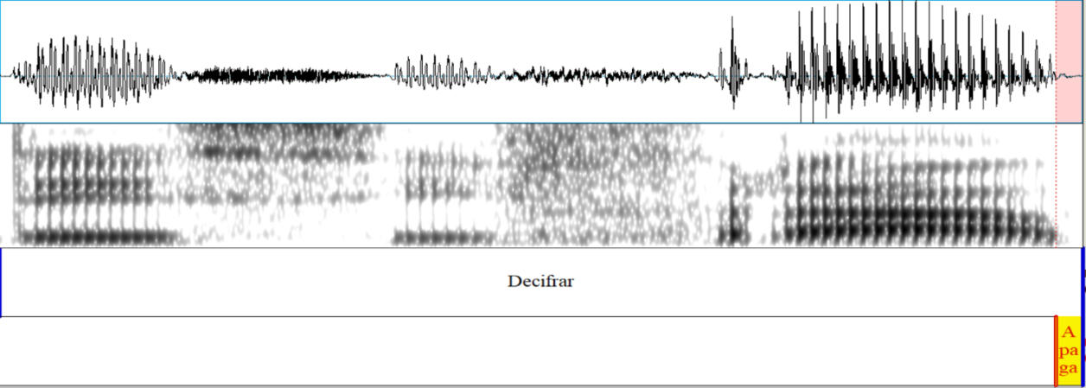

**Fonte:** Acervo pessoal, extraído das gravações dos áudios dos alunos no programa *Praat*

Na figura 1 percebemos que ocorreu um apagamento, pois o informante retirou o <r> em posição de coda absoluta. Podemos notar a ausência do som pela falta de energia acústica na parte em destaque.

No seguinte gráfico, apresentaremos as realizações no experimento do ELE.

**Gráfico II:** Realização dos róticos em posição de coda absoluta do Experimento do ELE

**Fonte:** Elaboração Nossa.

O gráfico está dividido de acordo com as realizações dos cinco informantes. Notamos que 2 informantes realizaram duas vibrantes múltiplas, 4 informantes realizaram a vibrante simples, 2 informantes fricatização e 4 realizaram o apagamento. Percebemos que a realização mais frequente foi a vibrante simples e a menos frequente foi a vibrante múltipla. Isso ocorre porque na gramática fonológica do PB é aceitável a realização da fricatização e do apagamento, enquanto no ELE é aceitável a neutralização da vibrante em posição de coda absoluta, sendo que no espanhol, segundo Masip (2005), só haverá duas realizações: vibrante simples **ɾ** ou múltipla **r**. Como não existe a vibrante múltipla no PB, Mesquita (2017) aponta que há um esforço maior para que essa realização aconteça, dessa forma nossos informantes realizaram   
  
apenas duas vibrantes múltiplas enquanto 14 foram realizações da vibrante simples.

Na análise acústica (figura 2) podemos ver que o informante realizou um apagamento ao produzir a palavra decifrar em vez de realizar uma fricativa.

**Figura 2:** Espectrograma da palavra retroceder

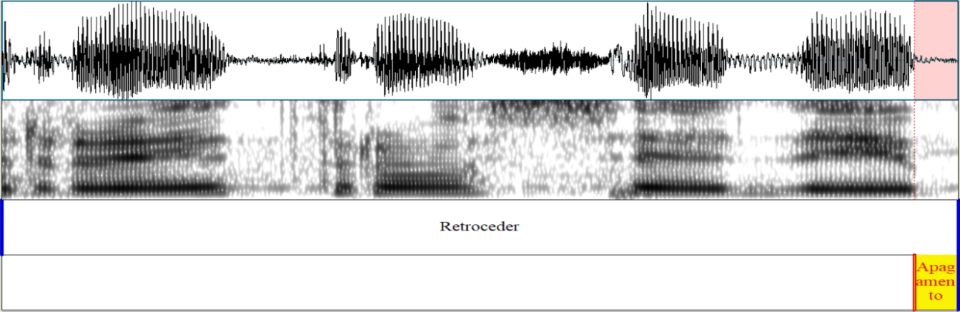

**Fonte:** Acervo pessoal, extraído das gravações dos áudios dos alunos no programa *Praat*

Na figura 2 podemos observar que o informante não produziu nenhuma das duas realizações pertencentes à gramática fonológica da LE, segundo Brisolara e Semino (2014), que é a vibrante simples e a múltipla. Neste caso apontamos que o informante se distanciou da realização alvo esperada, uma vez que o informante levou traços da gramática fonológica de sua língua para a língua estudada, nesse caso a espanhola.

**Figura 3:** Espectrograma da palavra fotografiar

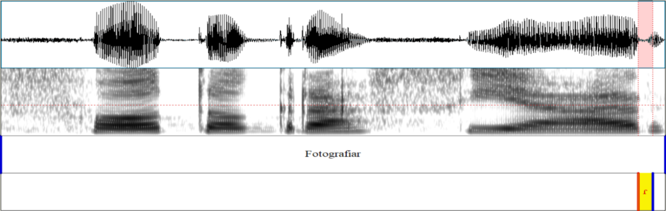

**Fonte:** Acervo pessoal, extraído das gravações dos áudios dos alunos no programa *Praat*

Na figura 3, a parte em destaque é a realização de uma vibrante simples, ou seja, o informante realizou da forma que é produzida e aceitável no ELE, visto que podemos observar uma rápida oclusão do fluxo de ar nas cavidades orais caracterizando a vibrante simples **ɾ**.

Além disso, apontamos que a palavra *fotografiar* é a que apresenta a menor frequência de ocorrência, levando em consideração que não é uma palavra tão usual no cotidiano dos informantes.

**Figura 4:** Espectrogramada palavra hablar

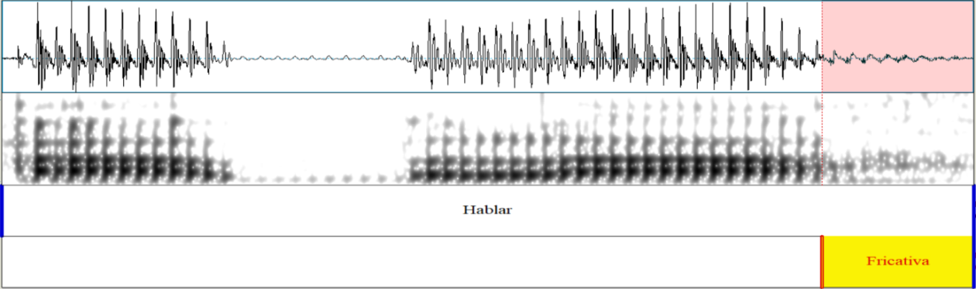

**Fonte:** Acervo pessoal, extraído das gravações dos áudios dos alunos no programa *Praat*

Na figura 4, observamos que ocorreu a produção de uma fricativa. Podemos constatar pela concentração da energia acústica que fica um pouco mais elevada. Ainda podemos apontar que o informante se equivocou ao produzi-la, pois deveria ser uma vibrante simples ou múltipla assim como afirmam Brisolara e Semino (2014), visto que de acordo com a gramática fonológica do espanhol é assim que deve ser realizada.

Ademais, destacamos que a palavra *hablar* é a que possui uma maior frequência de ocorrência e, por isso, acreditávamos que iria apresentar uma menor taxa de desvios, levando em conta que o falante forma suas construções linguísticas por meio do uso continuo de determinado segmento, como nos apresenta Bybee (2001), porém não foi o que esperávamos, visto que essa palavra foi a que apresentou um maior desvio em sua realização.

Finalizamos apontando, em ordem crescente, o Índice de Realização Não Padrão das palavras analisadas: Hablar (464.270) – Mirar (125.923) – Retroceder (9.297) – Estudiar (135.834) – Fotografiar (8.040). Desse modo, notamos que as palavras de alta frequência de ocorrência tiveram um maior índice de desvio padrão, diferentemente do esperado. No entanto, vimos que o SAC é dinâmico e imprevisível.

Na próxima seção apresentaremos nossas considerações finais acerca dos dados analisados.

**CONSIDERAÇÕES FINAIS**

Inicialmente, constatamos que diferentemente do que apontávamos na nossa hipótese básica, a alta experiência de ocorrência na LE não influenciou na construção mais próxima da gramática fonológica do espanhol, visto que palavras com alta frequência de ocorrência tiveram maiores índices de realização não padrão. Desse modo, apenas 1 dos 5 apresentou adequadamente o uso dos róticos em posição de coda absoluta, os demais realizaram a elisão do <r>, alongamento vocálico e/ou fricativa. Dessa forma, temos nossa hipótese refutada. Os resultados mostraram que a probabilidade do uso adequado do rótico em posição de coda absoluta é maior que o apagamento ou o uso das fricativas. A maioria dos informantes realizou de forma desfavorável aos resultados, realizando o uso da fricativa em posição de coda absoluta e os demais informantes apresentaram um resultado positivo. Destarte, percebemos traços de interlíngua na realização oral das vibrantes pelos informantes.

Em relação aos nossos objetivos, acreditamos tê-los alcançado, pois averiguamos os grupos de palavras de alta e baixa frequência de ocorrência e mapeamos os sons emergentes dos sujeitos. Consideramos que o trabalho é importante, pois tem como base de pesquisa a oralidade, que é a principal ferramenta do aluno e futuro professor de ELE, além de que quanto mais se aprende e se compreende sobre a gramática fonológica da LE, mais desenvolvemos a competência de poder separar as gramáticas fonológicas da LM e LE.

Este trabalho está focalizado nos róticos em posição de coda absoluta. Outrossim, estamos realizando novas pesquisas e contribuindo nesta área, em que investigaremos novos contextos fonotáticos dos róticos.

**REFERÊNCIAS**

BARBOZA, Clerton Luiz. **Efeitos da palatalização das oclusivas alveolares do português brasileiro no percurso de construção da fonologia do inglês língua estrangeira.** 2013. 165f. Tese (Doutorado em Linguística) – Curso de Pós-Graduação em Linguística, Universidade Federal do Ceará, Fortaleza, 2013.

BRISOLARA, Luciene; SEMINO, Maria. **¿Cómo pronunciar el español? La enseñanza de la fonética y la fonología para brasileños: Ejercicios prácticos.** Campinas: Pontes Editores. 2014.

CRISTÓFARO-SILVA, Thais; GOMES, Christina. Representacoes multiplas e organizacao do componente linguístico. **Fórum Linguístico**, Florianópolis, v. 4, n. 1, 2004, p. 147-177.

______,Thais. Destacando fonemas: apresentação mental na fonologia de uso. In: **Teoria linguística:** fonologia e outros temas. João Pessoa: Editora Universitária, 2003, p. 200-231.

LARSEN-FREEMAN, Diana. Chaos/complexity science and second language acquisition. **Applied Linguistics,** Oxford, p. 141-165. Jun. 1997.

LEFFA, Vilson José. ReVEL na Escola: Ensinando a língua como um sistema adaptativo complexo. **ReVEL,** v. 14, n. 27, 2016 [www.revel.inf.br].

MASIP, V. **fonología y ortografía españolas: curso integrado paraa brasileños.** Recife: Bagaço, 2005.

MESQUITA, José Rodrigues de. Interfonologia dos róticos em posição de coda por falantes potiguares estudantes de ELE. In: XVII Semana Universitária do CAMEAM, 2017, Pau dos Ferrps, RN. **Anais** (on-line). Disponível:http://semanauniversitariacameam.com.br

/2018/07/30/anais-da-xvii-semana-universitaria-do-cameamuern/ Acesso em 13 de Outubro de 2017.

_________, José Rodrigues de. **Interfonologia como língua estrangeira: uma visão multirepresentacional.** 2018. 144f. Dissertação (Mestrado em Ciências da Linguagem) – Curso de Pós-Graduação em Ciências da Linguagem, Universidade do Estado do Rio Grande do Norte, Mossoró, 2018.

SEZARIO, Maria Moura; VOTRE, Sebastião. Sociolinguística. In: MARTELOTTA, M. E. (Org.). **Manual de Linguística**. São Paulo: Contexto, 2013.

1. Visto que o trabalho baseia-se nos modelos multirepresentacionais, em que fonética e fonologia se encontram dentro de uma mesma categoria, se abole barras e colchetes e usa negrito para representações fonológicas.